**arxitektura (architecture) - proyektin yazilis stilidir**

**monolith arxitekturanin meqsedi business layeri, logici viewdan ayirmaq**

**proyektde cox adam isleyende microservis olmasi yaxsidir.**

**mes. wpf, web, mobilke app ve s. applicationlari var. Ve ortada api gateway var ve applicationlar gateway vasitəsilə microservicler ile elaqe qura bilirler. Burada gateway ne ile elaqe quracagini bilir**

**microservicin bele bir ustunlut var ki servislerden birinden problem cixsa proyekt tamam cokmur, sadece problem cixan yer cokur.**

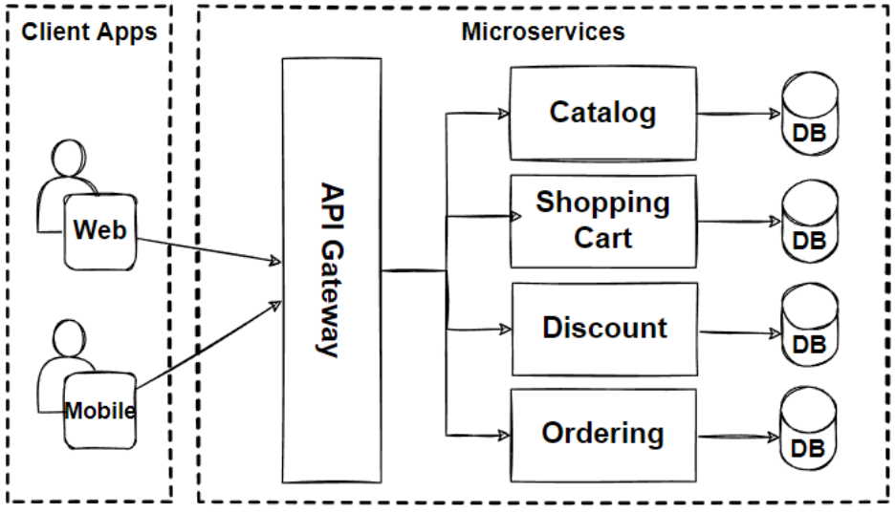

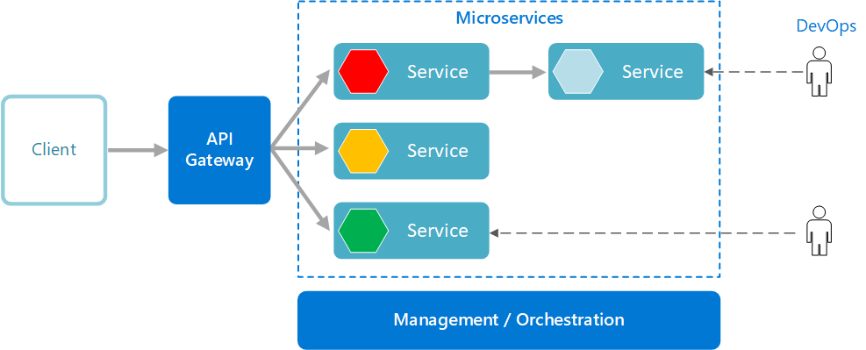

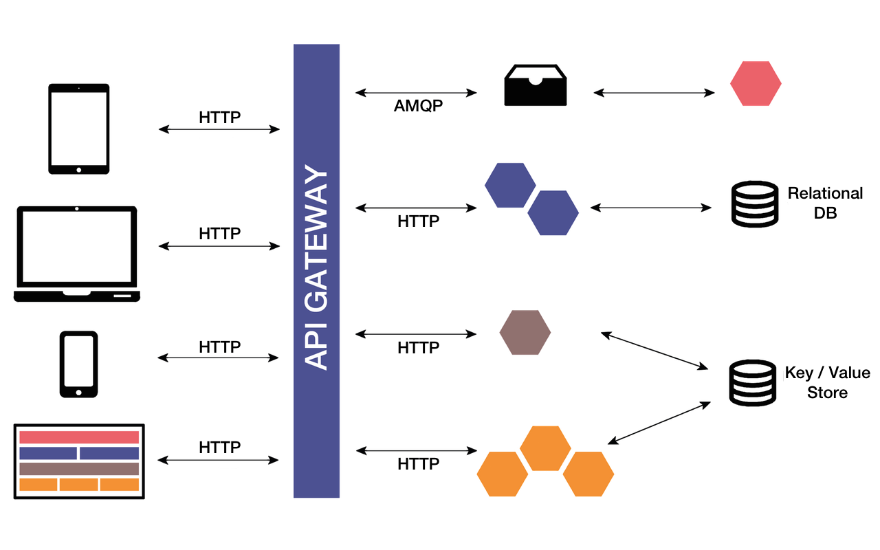

**Messaging Broker**

**=====================================**

**ocelot.json**

**Bu faylda api gatewaye sorgularin neyi icra edeceyini izah etmek ucundur.**